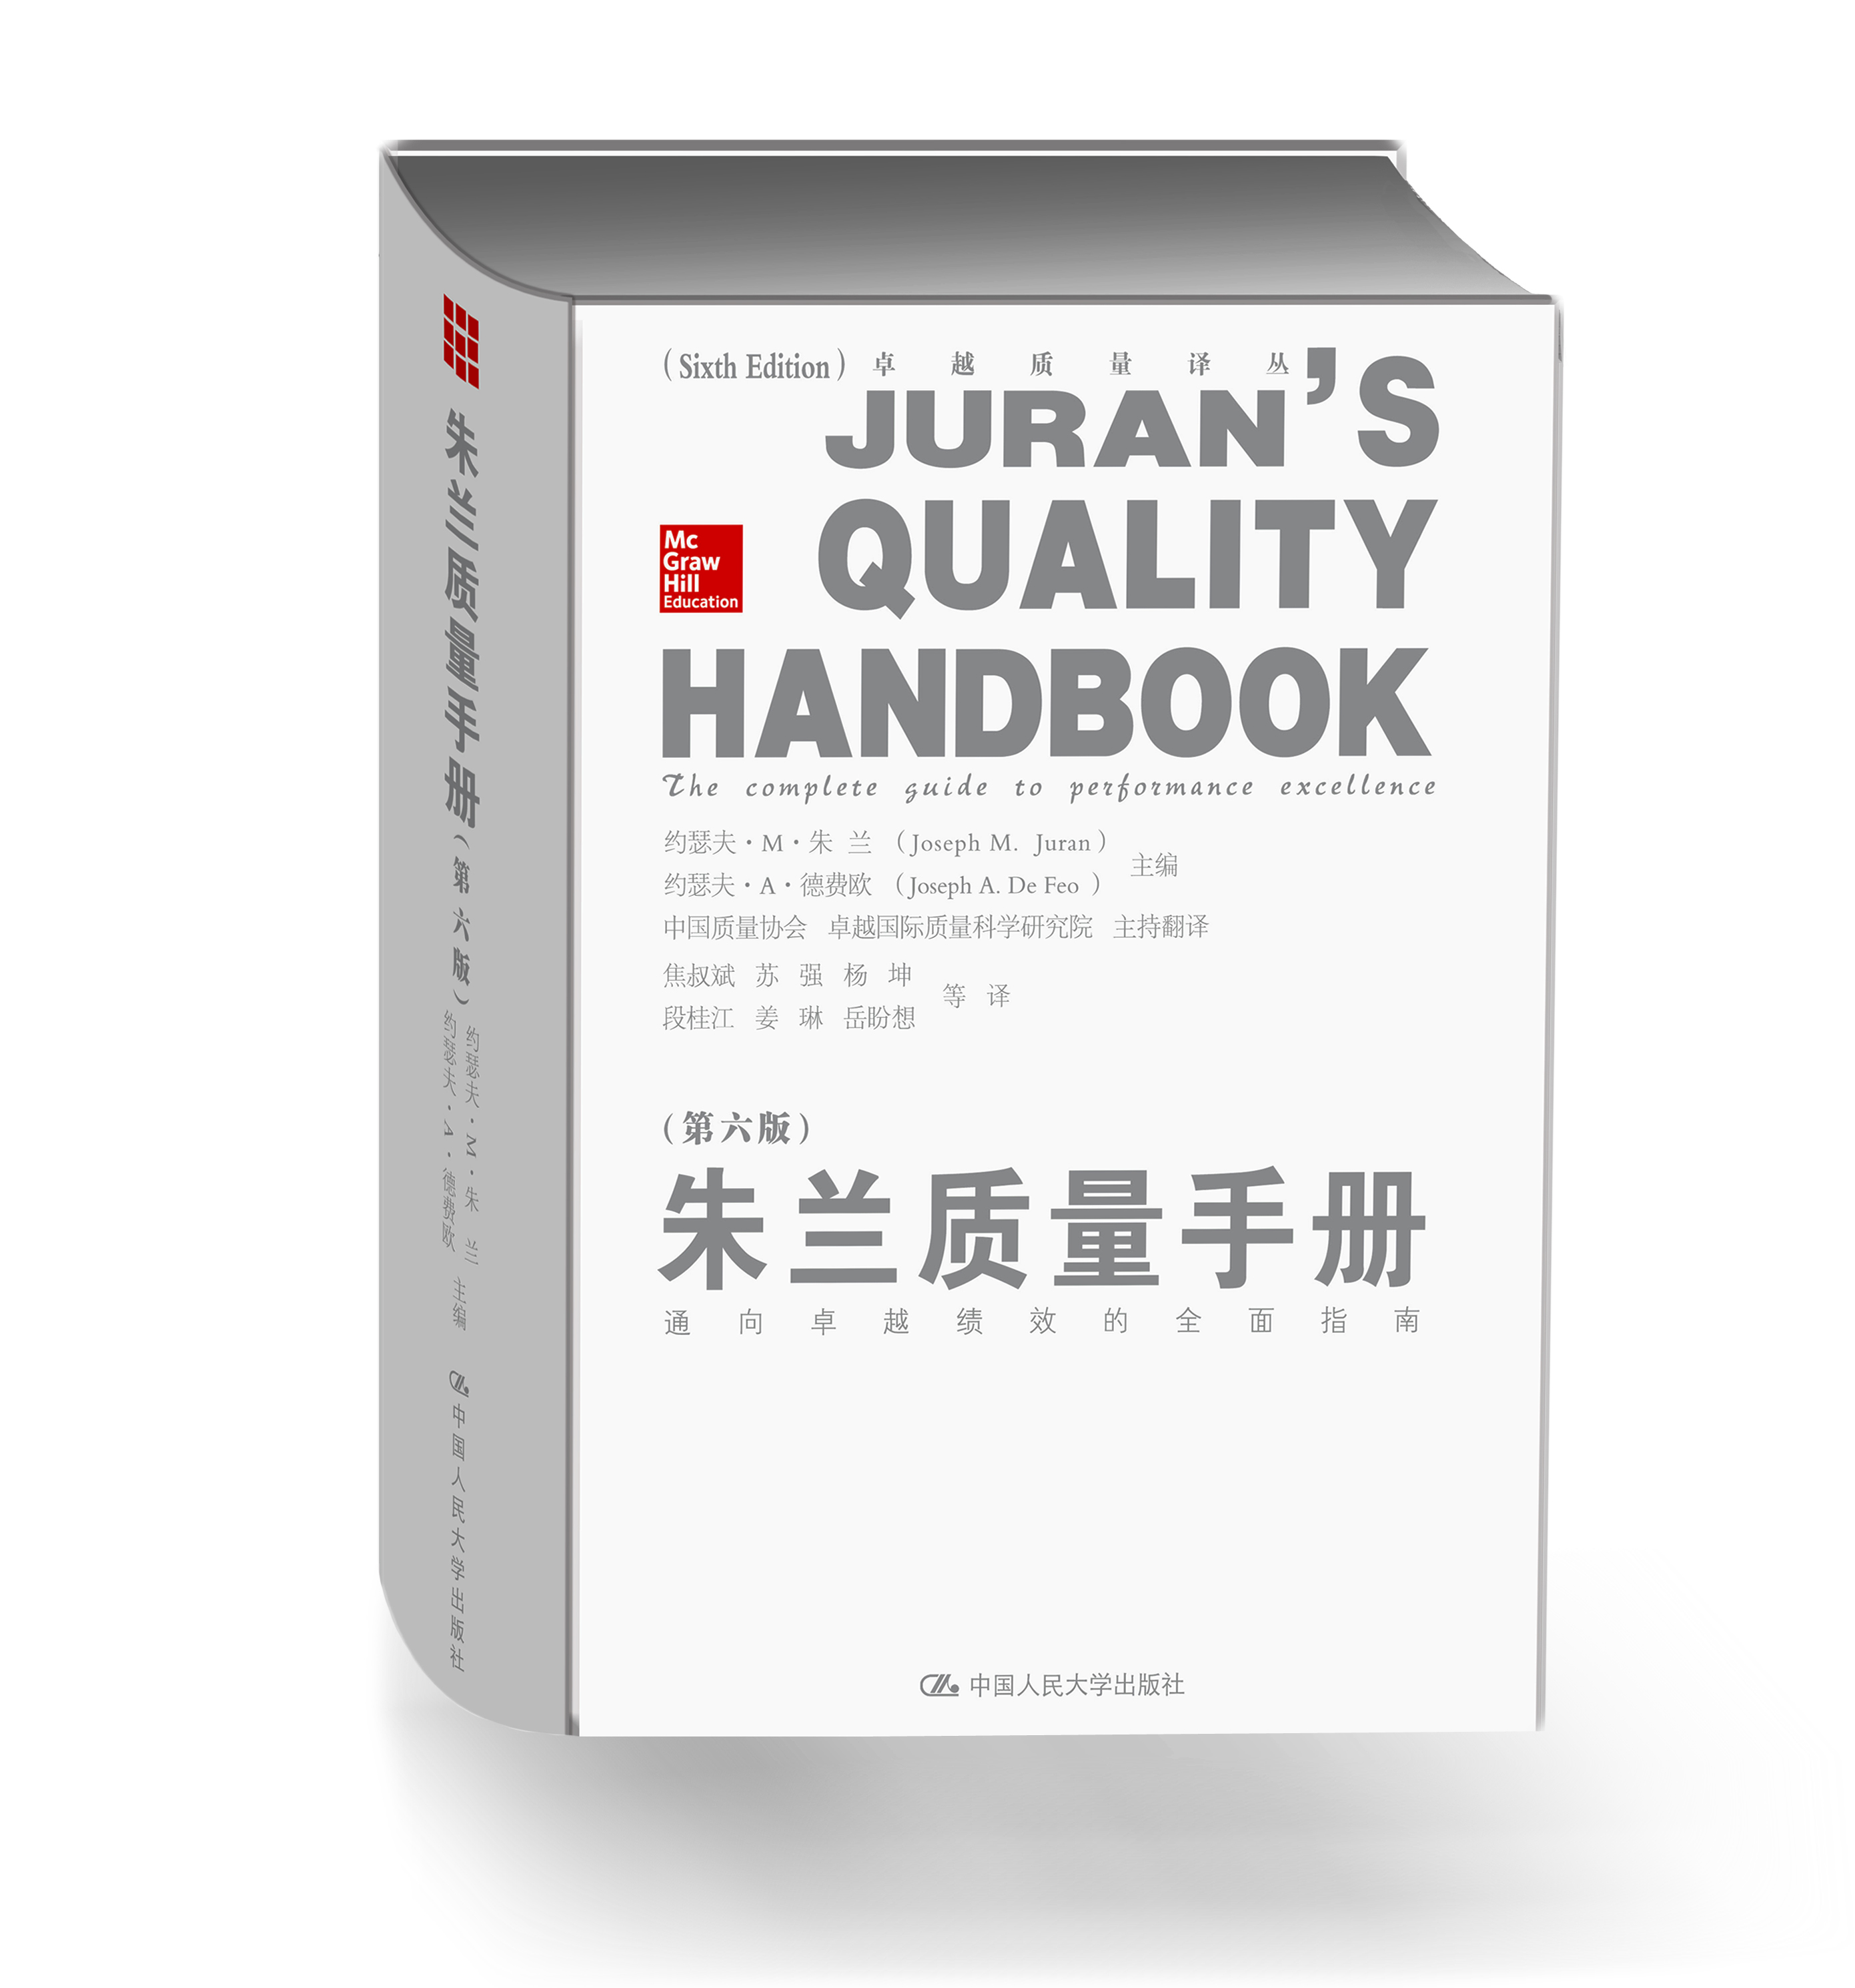
书名：朱兰质量手册（第六版）
书号：978-7-300-18284-1
著者：约瑟夫·M·朱兰
约瑟夫·A·德费欧
责任编辑：毛术芳
成品：165*245页数：1164
出版时间：2014年1月
定价：280.00元
出版社：中国人民大学出版社
首印数：5000册

- 本书卖点
  - 原中顾委委员、中国企业联合会名誉会长袁宝华，中国科院院士、中国质量管理专家刘源张，海尔集团董事局主席兼首席执行官张瑞敏隆重推荐
  - 企业、政府、学校、医院、书店等各类组织进行高质量管理和服务的参考书
  - 各类图书馆的必备书

- 推荐语
  - 质量管理领域的圣经
  - 质量管理领域领军人物的最后遗作

◆ 读者定位
  - 各种组织中的管理者
  - 质量管理部门的从业者
- 作者简介
约瑟夫·M·朱兰（Joseph M.Juran）博士是举世公认的现代质量管理的领军人物。他出生于罗马尼亚，1912年随家庭移民美国，1917年加入美国国籍，曾获工程和法学学位。在其职业生涯中，他做过工程师、企业主管、政府官员、大学教授、劳工调解人、公司董事、管理顾问等。朱兰提出了质量即“适用性”的观念，强调了顾客导向的重要性。朱兰理论体系中的主要概念还包括质量螺旋、质量管理三部曲、关键的少数原理等。如同质量管理领域中的另一位大师戴明博士一样，朱兰在日本经济复兴和质量革命中的作用也受到了高度的评价。1979年，朱兰创办了朱兰研究院，主要从事质量管理的培训、咨询和出版活动。20世纪90年代后，朱兰仍然担任研究院的名誉主席和董事会成员，以90多岁的高龄继续从事讲演和咨询活动。2008年，朱兰博士去世，享年103岁。但是他的事业没有因他的去世而停止，他过世之后，《朱兰质量手册》（第六版）于2010年出版。
约瑟夫·A·德费欧（Joseph A. De Feo ）先生是出色的质量管理实践者，同时作为朱兰博士的继任者，担任朱兰研究院院长一职。这得益于他帮助组织获得卓越绩效方面的专长，并因此受到了全球瞩目。德费欧先生擅长的专业领域还包括指导高层管理者了解推动组织变革计划，运用精益方法、六西格玛、战略规划等管理工具对组织的业务过程进行持续改进。

- 内容简介
《朱兰质量手册》是质量管理领域中研究和实践的集大成之作，自1951年第一版出版以来，已经被译成多国文字。在半个多世纪中，这本手册一直是质量管理领域中最具有影响的出版物之一，被人们称为“质量管理领域中的圣经”。
本书涵盖了质量管理的关键概念、质量管理的主要方法和工具、不同行业中的质量方法的应用、关键职能在实现卓越绩效过程中的作用等内容，既有关于国家、社会、文化等宏观层面的质量管理，也包括软件、医疗、服务业等具体行业中的应用。本书包含大量图表和鲜活案例，并附有详细的参考书目，是广大质量工作者、一般管理人员以及其他相关人士学习质量管理、应用质量管理的一本宝典。

◆ 简要目录

第一部分 关键概念：领导者需要了解的质量概念
第1章 从质量到优异结果/约瑟夫·M·朱兰
第2章 质量对社会和文化的影响/约瑟夫·M·朱兰
第3章 质量管理的普遍方法/约瑟夫·M·朱兰
第4章 质量计划：设计创新性的产品和服务/约瑟夫·A·德费欧
第5章 质量改进：实现绩效突破/约瑟夫·M·朱兰 、约瑟夫·A·德费欧
第6章 质量控制：确保可重复和具有符合性的过程/约瑟夫·M·朱兰
第7章 战略计划与展开：由良好到卓越/约瑟夫·A·德费欧
第8章 业务过程管理：创建适应性组织/约瑟夫·A·德费欧
第9章 朱兰转型模型与路线图/约瑟夫·A·德费欧、贾尼丝·杜塞·汤普森
第10章 展望：促进环境可持续性的生态质量/小约瑟夫·R·德费欧、布赖恩·A·施托克霍夫
第二部分 方法与工具：如何运用方法和工具实现卓越绩效
第11章 精益技术：改进过程的有效性/史蒂文·M·德曼、R·凯文·考德威尔
第12章 六西格玛：改进过程的效率/约瑟夫·A·德费欧、约翰·F·厄尔利
第13章 保持绩效的根原因分析/丹尼斯·J·门罗
第14章 运用六西格玛设计实现持续创新/约瑟夫·A·德费欧、约翰·F·厄尔利
第15章 标杆分析：确定市场领先的最佳实践/布拉德·伍德、亚历山大·詹森
第16章 以国际标准确保组织的符合性/约瑟夫·A·德费欧
第17章 运用国家卓越奖驱动和监测绩效/詹姆斯·Er·罗尔斯顿
第18章 设计、控制与改进绩效的核心工具/布赖恩·A·施托克霍夫
第19章 准确可信的测量系统及先进工具/约翰·F·厄尔利、布赖恩·A·施托克霍夫
第三部分 应用： 各行业中最重要的方法
第20章 产品组织：在精益与绿色的同时保证质量/史蒂文·M·德曼
第21章 服务组织：最佳顾客服务/迈克尔·J·莫斯辛斯基
第22章 自助服务组织：质量保证在毫微之差/安琪儿·D·唐契夫、克里斯托·D·唐契夫
第23章 医疗保健组织：改进保健质量和绩效/玛丽·贝思·爱德蒙、乔纳森·弗兰德斯、
詹姆斯·Er·罗尔斯顿
第24章 连续流程型组织：质量是一个连续的过程/布赖恩·A·施托克霍夫
第25章 国防组织：确保无忧绩效/亚历山大·伊克沙
第四部分 关键作用：你在卓越绩效中的角色
第26章 员工授权：处理“有用的多数”过程/玛丽·贝思·爱德蒙、丹尼斯·J·门罗
第27章 质量办公室：引领前进的方向/理查德·C·H·蔡约瑟夫·A·德费欧
第28章 研究开发质量：更多创新，稀缺资源/布赖恩·A·施托克霍夫
第29章 软件和系统开发: 从瀑布式到灵敏型开发/布鲁斯·J·海斯
第30章 供应链: 更好、更快、更友好的供应商/丹尼斯·J·门罗
第31章 董事会的作用：兼有效率和效果的治理/马科斯·E·J·伯廷、马科斯·伯廷·施密特
附录Ⅰ 非帕累托原理；自己的过失
附录Ⅱ 能力矩阵和职位介绍
附录Ⅲ 缩写表
附录Ⅳ 术语表
译后记

◆ 上架建议
企业管理/质量管理/管理学原理

书摘
推荐序一 袁宝华
加快经济发展，质量是关键，不从质量上提高，就没有真正的、实在的效益。为提高企业产品质量，增强企业国际竞争力，几十年来我国政府和企业界做了大量的工作。早在1978年，我们就举行了第一个全国质量月活动。这一年我还率中国经济代表团访问日本，专门参加了日本的质量月活动，回来后于第二年８月成立了中国质量管理协会，并开展质量管理小组活动。1992年我们又开展了“质量万里行活动”。质量问题可以说是年年讲、月月讲。随着全民族质量意识的不断提高，1993年我国首次通过并颁布了《中华人民共和国产品质量法》，2000年又对这一法律进行了认真的补充和修订。1996年12月，国务院颁布了《质量振兴纲要》，2012年2月颁布了《质量发展纲要》，指出坚持以质取胜，建设质量强国，是保障和改善民生的迫切需要，是调整经济结构和转变发展方式的内在要求，是实现科学发展和全面建设小康社会的战略选择，是增强综合国力和实现中华民族伟大复兴的必由之路。这些充分反映了党和国家对质量问题的重视。
在经济全球化的条件下，质量管理有了新的内涵。中共十八大提出要全面建成小康社会的目标，我想我们建设的这个小康社会应该是有质量的小康社会。当前社会发展对质量管理的要求已经不仅仅局限于生产制造业，同时也渗透到社会经济活动的各个方面。产品质量管理也已经不再局限于对某个生产环节的管理，而是贯穿于产品的设计、制造和售后服务的全过程。因此，我们熟悉的原有的质量管理知识与模式已经很难适应国际经济竞争的需要。我们必须依据国际通行惯例来提高产品质量，积极吸收和借鉴质量管理水平较高国家的先进经验。
美国著名的质量管理专家约瑟夫·Ｍ·朱兰（Joseph M.Juran）博士就是这种先进经验的代表人物。半个多世纪以来，朱兰的质量管理理念和方法对整个世界质量管理学界产生了巨大的影响。他在质量管理方面进行的积极探索，他所提出的许多重要的质量管理原则和理念，他关于质量计划、质量控制和质量改进的论述，为许多企业赢得了核心竞争力。1982年他专程到中国访问，并举办质量管理讲座，受到中国企业界的热忱欢迎。《朱兰质量手册》是由他担任主编，集中了世界上一批著名的管理专家共同撰写的著作。这部著作集中反映了他的质量管理思想，是公认的当代质量管理领域的权威著作，自出版以来已被译成多种文字并在世界许多国家发行。正是由于朱兰博士在质量管理领域的重要地位，再加上这部著作具有全面、实用和权威的特点，所以半个多世纪以来，《朱兰质量手册》对于世界各国的质量管理发挥了十分重要的作用。
中国人民大学出版社引进和出版这部质量管理领域的巨著，是很有意义的。我相信它的出版，对于我国企业进一步树立质量管理理念，学习和借鉴质量管理知识和经验，进而提升我国企业和产品的国际竞争力，具有重要的现实意义。作为中国质量协会的名誉会长和卓越国际质量科学研究院的名誉院长，我一直关注着我国的质量问题，我很高兴为这部译作作序，希望全社会都来关心和重视质量问题，希望我国的质量管理水平上一个新的台阶。
2013年9月
推荐序二 刘源张
当我看到第六版的《朱兰质量手册》时，我首先想到的是，朱兰真是一个幸运的人。不但活到了103岁（这一点已是戴明不能及的幸运），而且还有后辈在他逝世后把他的已经长达60年历史的巨著延续了下来，这恐怕又是无人能及、空前绝后的幸运。
1982年3月朱兰来华，在首钢礼堂讲课。他提出，质量的好坏要由市场的用户或顾客来说了算。这句话对当时只用标准衡量质量的中国企业简直就是一声春雷。受此启发，孙长鸣组织学员签名，建议国家成立专门负责质量的部门。信件经国务院办公室呈交给了薄一波副总理。不几天，袁宝华同志来到班上，宣布国务院决定在国家经委内设立质量局，它就是今天全球独一无二的国家质检总局的前身。这件事，对中国是个幸运，对朱兰是一个更大的幸运。国家质检总局正在发挥着越来越大的作用，没有一个质量专家像他那样对一个大国的质量事业产生这样大的影响。
朱兰在北京，我全程陪同。十几天的时间里，彼此熟悉了。我了解到，他祖籍罗马尼亚，父亲是皮鞋匠，家境贫寒。不得已，移居美国。朱兰幼时，受尽屈辱，养成他发愤图强、自力更生的精神。在GE等公司工作，积累了一定的资金，于是在75岁的时候，他创建了一家企业——朱兰研究院。他也知道我在日本是石川馨的门下，在美国是Eugene Grant的学生，回国后一直开展全面质量管理的工作。所以，要我为第五卷写了一篇“中国的质量”，要近藤良夫与狩野纪昭合写了一篇“日本的质量”。
大概由于个人的出身和经历，他对社会主义的中国怀有好感。也许因此，他在上第一课时，对中国的学员讲了他的亲身经历和感受，并且对听课学员言语恳切地说社会主义的中国应该更加重视质量。上海市质量协会会长兼上海质量管理科学研究院院长唐晓芬女士在朱兰生前，曾多次去看望他。每次朱兰都对她说，他关心中国的质量事业，他鼓励中国的质量工作者，祝愿他们成功。
现在，要说说这本书了。De Feo主编的劳累是显而易见的，从概念、原则到理论、方法，以及工作的路线图和评价准则，都在书中得到详尽的叙述，可以说是面面俱到，但是，这一版去除了第五版中第36到第43章的内容，国际主义的精神没有了，对中国的感情没有了。此外，在中国，质量已经是大质量的概念了。它已经不单纯是产品、工程、服务的质量，而且已是生活质量、工作质量、发展质量、社会质量的体系概念。本书在这些方面着墨很少，它成了一本干巴巴的工具书。当然，虽然我对它做了一些批评，而且又是从我自己的立场和观点出发的，但是，我还是愿意把这本书推荐给有志于质量和质量管理的学子们。它是一本值得放在书桌上时时参考的书。最后，对翻译和出版如此庞大的著作的有关同志表示我最深的敬意。
2013年11月
推荐序三 张瑞敏
“质量管理之父”朱兰的质量理念及其方法在海尔发展的每个阶段都发挥了积极的重要的作用。其集大成之作《朱兰质量手册》给我印象最深的是其时代性的特征，随着时代进步和环境变迁，朱兰的质量观念也随之更新。这一特点从被誉为“质量管理领域中的圣经”的《朱兰质量手册》版本的持续更新中可见一斑。
即将出版的第六版在保持前版内容精华的同时，增加了对生态质量等新领域的关注与分析，反映了新时代质量的新内涵。作为企业管理者，我们很早就学《朱兰质量手册》，但在互联网时代的今天，我觉得更应学习其不断创新持续超越的精神实质。只有这样，才能创造出互联网时代的“顾客”。因为，在互联网时代，用户体验是检验质量的最终标准。
一、质量标准由用户定义，而非企业定义
这一结论只有放在互联网时代才成立，正因为质量标准由用户定义，所以，质量没有恒定的标准，因此质量需要持续动态优化。
改革开放初期不是这样的，那时是卖方市场，产品供不应求，企业只需关注狭义的质量，也就是符合国家质量检验标准就行。在那样的时代条件下，消费者对工业产品的最大要求是能买到，对质量几乎没有要求。没有要求的具体例证是，当时的产品出厂可以分为一、二、三等，甚至连等外品都有人抢购。
但到了买方市场时期，当物资由短缺变成过剩的时候，消费者和企业的主要矛盾从消费者“能不能买得到”变成了“企业能不能卖得出”。所有企业都必须在满足狭义质量标准的基础上追求广义的质量。这时，质量的范围从产品生产阶段延伸到了设计、制造、 营销服务的全过程。海尔在这一阶段的创新体现在售后服务上，以“星级服务”的差异化创新赢得消费者。
现在，进入互联网时代，用户在网络上面对海量信息，他选择谁，不选择谁，并不取决于企业对质量的定义，而是完全根据用户自己的个性化需求和体验，这就对企业的质量创新提出了颠覆性的要求。传统质量管理的观念、流程、方法、评价体系都面临崩塌。
朱兰博士有个著名的观点，即质量的“适用性”，强调质量管理的顾客导向。现在我们必须把它升级为“交互用户导向”。“顾客”意味着回款是销售的终结，“交互用户”则意味着回款是黏用户的开始。
二、质量的第一要素是人，优质的产品取决于优秀的人
影响质量的因素是全流程的，但人永远是最重要的。
首先是观念。有什么样的质量观念便有什么样的质量结果。海尔从创业以来一直强调一个观念——“有缺陷的产品就是废品”。1985年，我们毅然砸毁了76台本可以按三等品、等外品销售的冰箱，就是为了让员工明确这个观念，树立起一种精神——“要么不干，要干就要争第一”。这种观念和精神支撑海尔从小到大，从弱到强，从国内到全球，连续4年荣获全球白电第一品牌。
其次，创造用户需求是永恒的主题。创造用户需求的前提是知道自己的用户是谁。传统模式下，很多企业连用户在哪里都不知道，更谈不上创造用户需求。海尔探索人单合一双赢模式，“人”即员工，“单”即用户，就是让每个员工有自己的用户，都面对用户创造价值。比如，全国市场有2 000多个县，过去，每个县的市场人员要听命于市一级的人，市级的人要听命于省级的人。我们根据细分的市场，把组织结构扁平化，每个县的用户由一个7人团队负责，成为一个自主经营体。这个7人团队又通过镇级网络和村级联络人，把一个县的用户经营起来，满足其个性化需求。比如，有的村级联络人发现家电产品经常坏的原因不是质量问题，而是老鼠咬坏了线缆，我们就推出了防老鼠的冰箱、洗衣机等，大受欢迎。
三、将世界作为我们的研发部、质量部才能满足用户全流程最佳体验
互联网时代，企业和用户信息不对称的主导权转移到用户手中，用户的选择决定企业的生存，企业只有通过创新跟上用户点击鼠标的速度。
海尔的做法是搭建开放的交互平台。一方面，让用户可以从产品设计阶段就参与进来，并参与制造、模块化供货、营销等环节的体验。这样，产品在生产出来之前就已经是有用户的了。一般企业把回款视为销售的终结，我们把回款作为和用户交互的开始。
另一方面，和用户交互的不仅是我们自己的研发人员，还有全球的一流研发资源，包括研发、模块化设计等利益攸关方在海尔平台上与用户直接交互，共同创造价值。这些资源方都是动态的，按单聚散。比如我们研发总部的工程师只有1 000多人，整合的研发资源多达5万人，外围合作方更是超过百万人。
现在，海尔在德国市场的冰箱售价超过当地品牌，而5年前，海尔冰箱售价只是当地品牌的零头。这得益于我们欧洲研发中心的开放平台。
海尔开放的全球研发体系还吸引了世界一流的超前研究团队，在无线电力传输领域，海尔与国外高校、研究机构、企业共同成立无线电力传输联盟，共建专利池并输出标准。目前，飞利浦等世界著名企业已经加入到该专利池中，共创价值。
在海尔开放的平台上，用户不再是被动的接受者，而是可以全流程参与交互设计的重要力量，用户参与设计和全流程的交互，赋予用户全流程最佳体验。
基于海尔对质量的认识，我诚挚地推荐本书，希望大家一起学习、交流、创新质量管理的理论和实践。
2013年11月

